Учебная неделя: с 6 по 10 апреля 2020г.

Программа «Творческая мастерская»
Группа первого года обучения .
Тема: «Лепим из соленого теста панно «К пасхе».

Необходимые материалы:
- Мука;
- Соль "Экстра";
- Клей "ПВА";
- Акриловая краска, кисть;
- Цветной картон;
- Рамка;

Мастер класс по ссылке: https://ped-kopilka.ru/blogs/nadezhda-pavlovna-panfilova/testoplastika-master-klas-s-poshagovym-foto-pashalnoe-jaico-dlja-mladshih-klasov.html

Группа второго года обучения. Тема: «Морковка из фетра или ткани к пасхе»

Мастер-класс по ссылке: http://touchthebeauty.com.ua/blog/vse-o-fetre-idei-sovety-mk/120-paskhalnye-igrushki-iz-fetra-idei-i-vykrojki

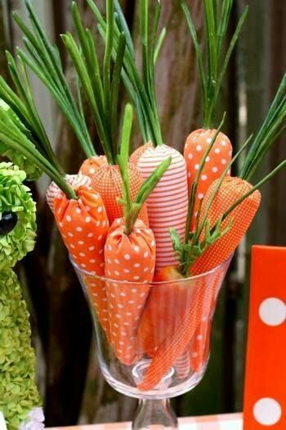

Выкройка:

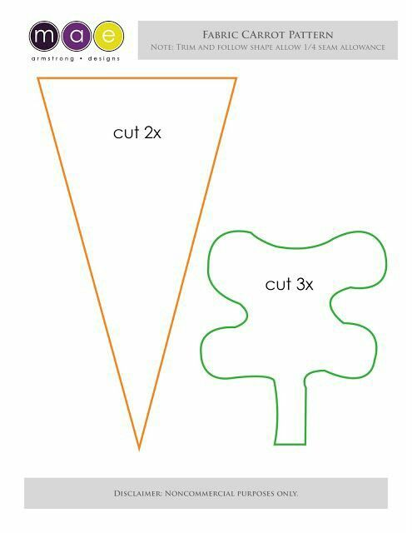

Последовательность работы:
Из фетра:
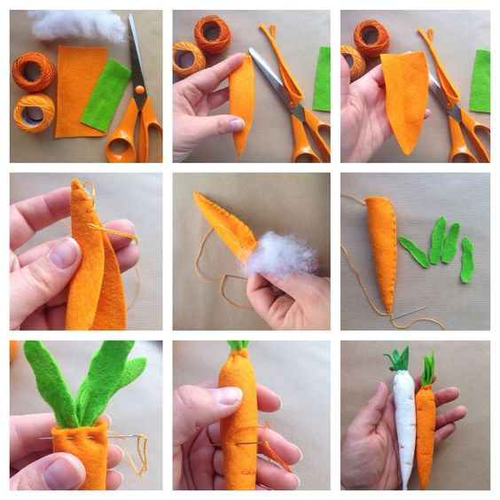
Из ткани:
